**TRƯỜNG ĐẠI HỌC KHOA HỌC TỰ NHIÊN**

**KHOA CAO ĐẲNG CÔNG NGHỆ THÔNG TIN**

**BỘ MÔN SOẠN THẢO BÁO CÁO**

-------------------

**BÀI BÁO CÁO**

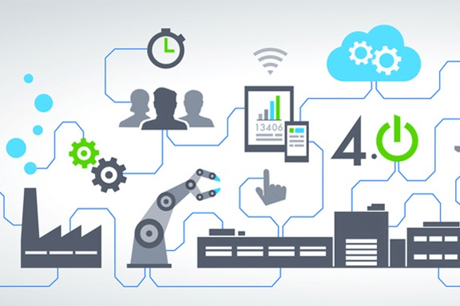CÔNG NGHỆ 4.0

**TRẦN SƠN DUY PHƯƠNG - 18600374**

**LỚP: CD2018/2**

**NĂM HỌC: 2018 - 2019**

1. **CÔNG NGHIỆP 4.0**
2. Định nghĩa:

* Các cuộc cách mạng công nghiệp đã trải qua:

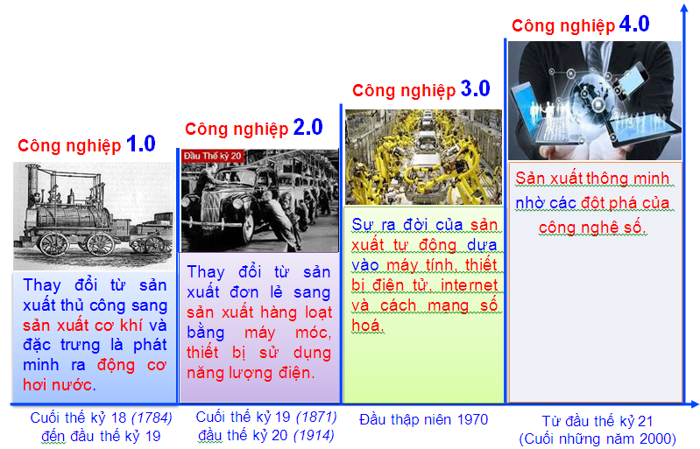

( Ảnh Sưu Tầm)

* Thời gian gần đây, Thuật ngữ “Cách mạng công nghiệp 4.0” càng ngày càng phổ biến trên các diễn đàn báo chí. **Vậy “Cách mạng công nghiệp 4.0” là gì..?? Nó đến từ đâu..??**

+ Thuật ngữ "Cách mạng công nghiệp 4.0" đã được nhắc lại vào năm 2011 tại Hội Chợ Hannover. Nhưng đến Tháng 10 năm 2012, Nhóm Công tác về Công nghiệp 4.0 mới trình bày một loạt các khuyến nghị về thực hiện Công nghiệp 4.0 cho chính phủ liên bang Đức. Các thành viên của Nhóm Công nghiệp 4.0 được công nhận là những người cha sáng lập và là động lực đằng sau Industry 4.0.

+ Cách mạng công nghiệp lần thứ tư được xây dựng dựa trên những Kỹ thuật số, cuộc cách Mạng, đại diện cho những cách mới công nghệ trở nên nhúng trong xã hội và ngay cả cơ thể con người. Cách Mạng Công nghiệp 4.0 được đánh dấu bởi công nghệ mới đột phá trong một số trường, bao gồm cả robotics, trí thông minh nhân tạo, công nghệ nano, công nghệ sinh học, internet vạn vật, in 3D và xe tự lái.

* **Công nghiệp 4.0 tại một số quốc gia:**

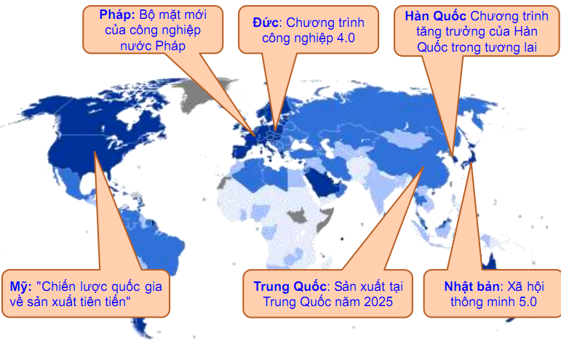

(Ảnh Sưu Tầm)

1. Các nên tảng của Cách mạng công nghiệp 4.0:

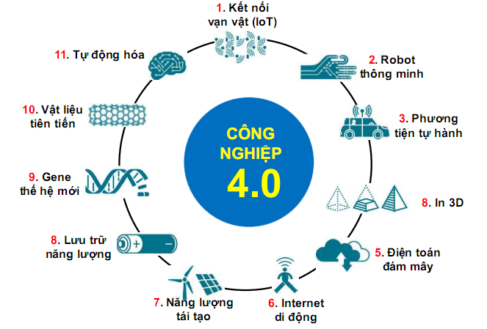

* 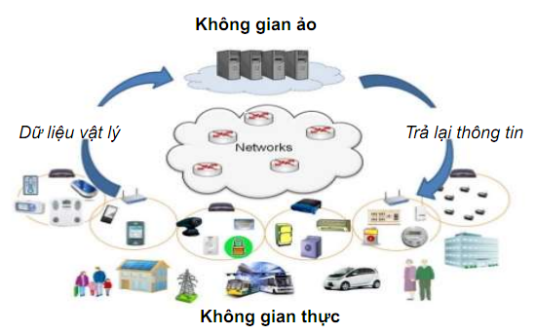Kết nối vạn vật (IoT – Internet of Things): Các thiết bị có khả năng kết nối với nhau thông qua với Internet để điều khiển và phối hợp với nhau trong trong sản xuất. (Hình ảnh: Mô phỏng hệ kết nối hệ thống thực - ảo)

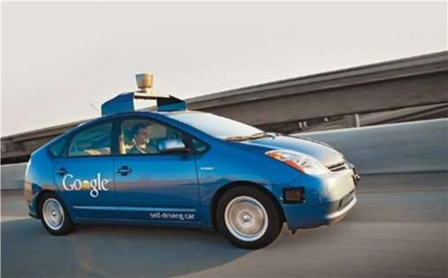 -Robot thông minh: Robot sử dụng trí tuệ nhân tạo (AI) thay thế các hoạt động của con người trong sản xuất. Trí tuệ nhân tạo là nhằm làm cho máy tính có khả năng của trí thông minh con người : có khả năng lập luận, hiểu ngôn ngữ và biết cách học tập. (Hình ảnh: Robot thông minh)

* Phương tiện tự hành: Ô tô tự lái: nhờ hệ thống GPS xác định hành trình, các cảm biến để phát hiện những tình huống bất ngờ xảy ra trên đường và một hệ thống kết hợp GPS với cảm biến thành hành động thực tế như lái xe, tăng tốc, đạp phanh… (Hình ảnh: Xe tự lái của Google)

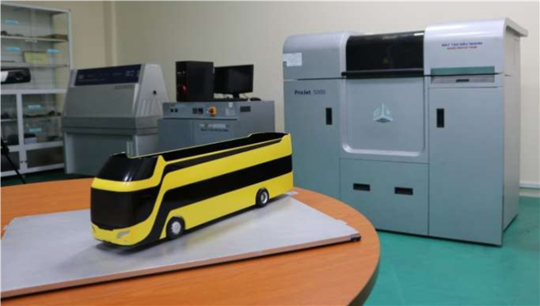

* Công nghệ in 3D: In 3D là một quá trình sản xuất trong đó các chất liệu (nhựa, kim loại hay bất kỳ loại chất liệu nào) được xếp từng lớp từng lớp để tạo thành một vật thể 3 chiều*.* (Hình ảnh: Xe ngắm cảnh 2 tầng được in bằng máy in 3D của NM Thaco bus)
* 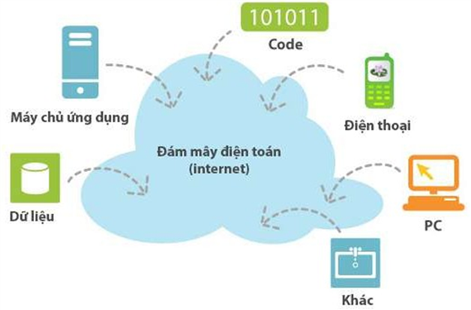Điện toán đám mây (Cloud computing): Các nguồn dữ liệu được lưu trữ trên máy chủ internet (đám mây) thay vì lưu trên thiết bị để chia sẻ tài nguyên cho nhiều đối tượng sử dụng. VD: Dropbox, OneDrive, BoxDrive,…
* Internet di động: Hệ thống mạng internet tốc độ cao kết nối liên tục đến mọi người trên toàn thế giới, nó là nền tảng của IoT.
* 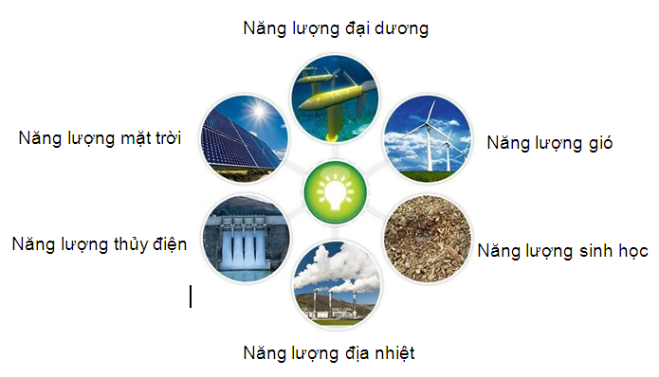Năng lượng tái tạo: Là năng lượng từ những nguồn liên tục mà theo chuẩn mực của con người là vô hạn như năng lượng mặt trời, gió, mưa, thủy triều, sóng và địa nhiệt.



* Năng lượng lưu trữ: Công nghệ lưu trữ năng lượng ngày phát triển giúp pin tốt hơn, sử dụng lâu hơn, bền hơn thúc đẩy ứng dụng trong các thiết bị di động. (Hình ảnh: Cấu trúc pin lithium – ion).

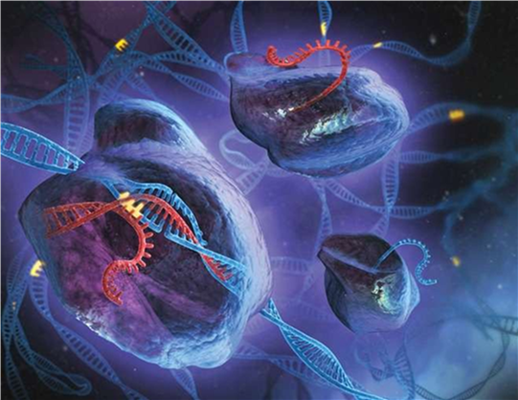

* Gene thế hệ mới: Với hệ thống tự giải trình gene thế hệ mới giúp chữa bệnh chính xác và hiệu quả hơn. (Hình ảnh: Gene thế hệ mới)
* 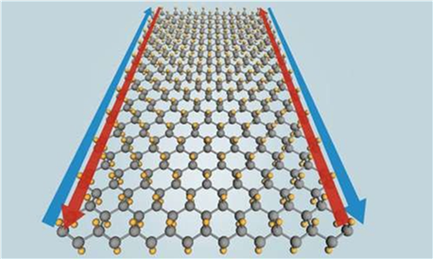Vật liệu mới: Vật liệu tận dụng từ nhiệt thải hay vật liệu tự phục hồi có thể được ứng dụng trong lĩnh vực nghiên cứu tàu vũ trụ, cung cấp năng lượng trong tương lai. (Hình ảnh: Cấu trúc phân tử của stanene vật liệu có tính dẫn điện(bên trái).  Mô phỏng vật liệu aerogel vật liệu cứng nhưng siêu nhẹ(bên phải)).

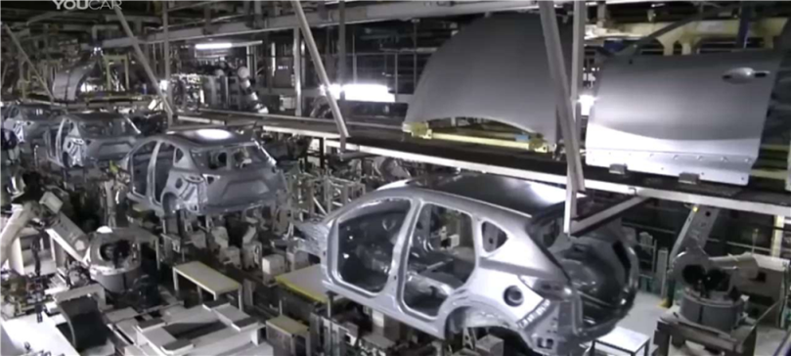

* Tự động hóa: Dây chuyền hàn ô tô tự động.

1. Các đặc trưng của “Cách mạng công nghiệp 4.0”

* Kết hợp mạnh mẽ giữa hệ thống thực và hệ thống ảo.
* Qui mô và tốc độ phát triển.
* Tác động mạnh mẽ và toàn diện đến thế giới.

1. Cơ hội và thách thức của “Cách mạng công nghiệp 4.0”:

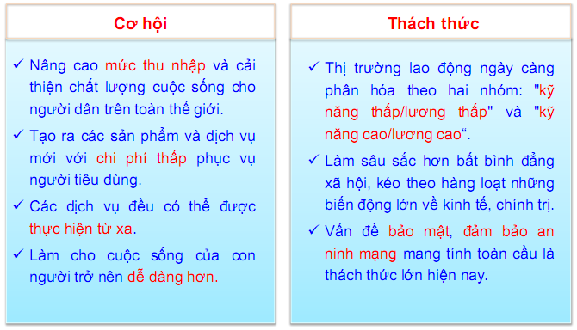( Tài Liệu Tham Khảo: <http://dangkiemdanang.com.vn/Xemtin.aspx?baivietId=548> )

1. **VẬY NGÀNH LẬP TRÌNH LÀ GÌ?**

Như đã nói ở trên đặc trưng của nền công nghiệp 4.0 là sự phát triển của công nghệ số và các ngành liene quan đến máy tính, vì vậy nó vũng có tắc động to lớn đến ngành lập trình. Vậy lập trình là gì? **Lập trình máy tính** hay **lập chương trình máy tính** thường gọi tắt là **lập trình**-là việc lập ra [chương trình làm việc cho máy](https://vi.wikipedia.org/wiki/Ch%C6%B0%C6%A1ng_tr%C3%ACnh_m%C3%A1y_t%C3%ADnh) có [bộ xử lý](https://vi.wikipedia.org/wiki/CPU), nói riêng là [máy tính](https://vi.wikipedia.org/wiki/M%C3%A1y_t%C3%ADnh), để thực thi nhiệm vụ xử lý thông tin nào đó. Chương trình này gồm dãy các chỉ thị (hay lệnh) hợp lý để máy thực hiện theo trình tự thời gian.

Lập trình phải thực hiện cho tất cả các hệ thống xử lý thông tin, từ các [dàn máy điện toán lớn](https://vi.wikipedia.org/wiki/M%C3%A1y_t%C3%ADnh_l%E1%BB%9Bn), [máy tính cá nhân](https://vi.wikipedia.org/wiki/M%C3%A1y_t%C3%ADnh_c%C3%A1_nh%C3%A2n) (PC), đến các [chip điều khiển lập trình được](https://vi.wikipedia.org/wiki/Vi_%C4%91i%E1%BB%81u_khi%E1%BB%83n) trong các khối điều khiển thiết bị các loại như trong máy đo đạc phân tích, vũ khí có điều khiển, [máy giặt](https://vi.wikipedia.org/wiki/M%C3%A1y_gi%E1%BA%B7t), [lò vi sóng](https://vi.wikipedia.org/wiki/L%C3%B2_vi_s%C3%B3ng),... và trong các [thiết bị ngoại vi](https://vi.wikipedia.org/wiki/Thi%E1%BA%BFt_b%E1%BB%8B_ngo%E1%BA%A1i_vi) của [máy tính](https://vi.wikipedia.org/wiki/M%C3%A1y_t%C3%ADnh) như [chip điều khiển](https://vi.wikipedia.org/wiki/Vi_%C4%91i%E1%BB%81u_khi%E1%BB%83n) ở card màn hình, cổng giao tiếp,...

(Tài Liệu Tham Khảo: <https://vi.wikipedia.org/wiki/L%E1%BA%ADp_tr%C3%ACnh_m%C3%A1y_t%C3%ADnh> )

1. **MỐI QUAN HỆ GIỮA LẬP TRÌNH VÀ CÁCH MẠNG CÔNG NGHIỆP 4.0:**

Với sự đột phá và tiến bộ của khoa học công nghệ đã thúc đẩy quá trình phát triển cuộc “Cách mạng công nghiệp 4.0”. Việc áp dụng khoa học công nghệ ở mọi nơi làm cho nền “Công nghiệp 4.0” phát triển rộng rãi.

Và nền móng của sự phát là khoa học máy tính và ngành lập trình. Cách mạng công nghiệp 4.0 hội tụ nhiều công nghệ, trong đó cốt lõi là công nghệ thông tin. Công nghệ thông tin xuất hiện trong hầu khắp các lĩnh vực, như: kinh tế chia sẻ 4.0, dịch vụ thông minh, nông nghiệp thông minh 4.0, y tế thông minh 4.0, giáo dục thông minh 4.0, giao thông thông minh 4.0,… Cách mạng công nghiệp 4.0 là thời kỳ thuận lợi để sinh viên học ngành Kỹ thuật Phần mềm, Công nghệ Thông tin thể hiện kiến thức, kỹ năng, bản lĩnh trong mọi lĩnh vực nghề nghiệp và đời sống. Và không thể thiếu đó là những lập trình viên, vậy để trở thành một lập trình viên mỗi người chúng ta cần phải có tri thức và trí sáng tạo. Việc đi tìm tri thức trong ngày nây rất dễ dàng vì hầu như mọi thứ có thể tìm qua internet, hay các khóa học trực tuyến, các video bài dạy... những việc trên đều là ứng dụng của nền công nghệ 4.0 mà do ngành lập trình làm nền móng, qua đó cho thấy tầm quan trọng của lập trình trong vệc phục vụ học tập ngày nay. Ngoài kiến thức một lập trình viên cần phải có khả năng sáng tạo, đây là khả năng riêng của mỗi người nhưng có thể trao dồi qua thực tế, và nó xuất phát từ cuộc sống hàng ngày. Ví dụ như cần tìm các tuyến xe bus phục vụ việc di chuyển và ứng dụng BUS.Map đã ra đời.(đây là một sáng tạo của sinh viên trường ta và được ứng dụng rộng rãi)

Vậy trong sự phát triển không ngừng của nền công nghiệp 4.0 để đất nước có thể phát triển chúng ta cần chú trọng đến ngành lập trình, đào tạo ra các lập trình viên có trình đọ và ký năng cần thiết đủ trình độ để tạo lập ra các sản phẩm có chất lượng. Vì ngành lập trình là động lực, là cót lõi để cho sự phát triển ngày nay. Tất cả cho thấy mối quan hệ cốt lõi của ngành lập trình đối với nền công nghiệp 4.0.